Министерство образования, науки и молодежной политики
Краснодарского края
Государственное бюджетное профессиональное образовательное учреждение Краснодарского края «Ейский полипрофильный колледж»

РАЗРАБОТКА МОБИЛЬНЫХ ПРИЛОЖЕНИЙ

ЛАБОРАТОРНАЯ РАБОТА №6.2
по теме:

Создание проекта с таймером.
Поворот экрана и сохранение состояния

Выполнил:
студент ЕПК, группа И-31
Сафронов Данил

Проверил:
преподаватель дисциплины «Разработка мобильных приложений»
Фомин А. Т.

Ейск 2024

1 Постановка задачи
Познакомиться со встроенным методом для запуска и остановки отсчёта времени, а также для отображения прошедшего времени при разработке простого секундомера в Android Studio.

2 Порядок выполнения работы
1. Познакомиться с основными методами хрономера для создания секундомера на Kotlin;
2. Разработать простой секундомер с функциями запуска, паузы и сброса, используя встроенный метод <Chronometer>;
3. Реализовать при помощи объекта Bundle сохранение состояния активности при выключении экрана, сворачивании приложения, смене ориентации;
3. Оформить листинги и результат проекта.

4 Разработка проекта
Листинг 1. MainActivity.kt
1 package com.example.timer
2 import android.os.Bundle
3 import androidx.activity.enableEdgeToEdge
4 import androidx.appcompat.app.AppCompatActivity
5 import androidx.core.view.ViewCompat
6 import androidx.core.view.WindowInsetsCompat
7 import android.os.SystemClock
8 import android.widget.Button
9 import android.widget.Chronometer
10
11 class MainActivity : AppCompatActivity() {
12 private lateinit var stopwatch: Chronometer // Хронометр
13 private var running = false // Хронометр работает?
14 private var offset: Long = 0 //Базовое смещение
15
16 //Добавление строк для ключей
17 private val offsetKey = "offset"
18 private val runningKey = "running"
19 private val baseKey = "base"
20
21 override fun onCreate(savedInstanceState: Bundle?) {
22 super.onCreate(savedInstanceState)
23 enableEdgeToEdge()
24 //Обновляет время stopwatch.base
25
26 setContentView(R.layout.activity_main)
27 //Получение ссылки на секундомер
28 stopwatch = findViewById(R.id.stopwatch)
29
30 //Восстановление предыдущего состояния
31 if (savedInstanceState != null) {
32 offset = savedInstanceState.getLong(offsetKey)
33 running = savedInstanceState.getBoolean(runningKey)
34 if (running) {
35 stopwatch.base = savedInstanceState.getLong(baseKey)
36 stopwatch.start()
37 }
38 else setBaseTime()
39 }
40
41 //Кнопка start запускает секундомер, если он не работал
42 val startButton = findViewById<Button>(R.id.start_button)
43 startButton.setOnClickListener {
44 if (!running) {
45 setBaseTime()
46 stopwatch.start()
47 running = true
48 }
49 }
50
51 //Кнопка pause останавливает секундомер, если он работал
52 val pauseButton = findViewById<Button>(R.id.pause_button)
53 pauseButton.setOnClickListener {
54 if (running) {
55 saveOffset()
56 stopwatch.stop()
57 running = false
58 }
59 }
60
61 //Кнопка reset обнуляет offset и базовое время
62 val resetButton = findViewById<Button>(R.id.reset_button)
63 resetButton.setOnClickListener {
64 offset = 0
65 setBaseTime()
66 }
67
68 ViewCompat.setOnApplyWindowInsetsListener(findViewById(
69 R.id.main)) { v, insets ->
70 val systemBars = insets.getInsets(WindowInsetsCompat.Type.systemBars())
71 v.setPadding(systemBars.left, systemBars.top, systemBars.right, systemBars.bottom)
72 insets
73 }
74 }
75
76 override fun onStop() {
77 super.onStop()
78 if (running) {
79 saveOffset()
80 stopwatch.stop()
81 }
82 }
83
84 override fun onRestart() {
85 super.onRestart()
86 if (running) {
87 setBaseTime()
88 stopwatch.start()
89 offset = 0
90 }
91 }
92
93 override fun onSaveInstanceState(outState: Bundle) {
94 outState.putLong(offsetKey, offset)
95 outState.putBoolean(runningKey, running)
96 outState.putLong(baseKey, stopwatch.base)
97 super.onSaveInstanceState(outState)
98 }
99
100 private fun setBaseTime() {
101 stopwatch.base = SystemClock.elapsedRealtime() - offset
102 }
103
104 private fun saveOffset() {
105 offset = SystemClock.elapsedRealtime() - stopwatch.base
106 }
107 }
Листинг 2. activity_main.xml
1 <?xml version="1.0" encoding="utf-8"?>
2 <androidx.constraintlayout.widget.ConstraintLayout xmlns:android="http://schemas.android.com/apk/res/android"
3 xmlns:app="http://schemas.android.com/apk/res-auto"
4 xmlns:tools="http://schemas.android.com/tools"
5 android:id="@+id/main"
6 android:layout_width="match_parent"
7 android:layout_height="match_parent"
8 tools:context=".MainActivity">
9
10 <Button
11 android:id="@+id/start_button"
12 android:layout_width="181dp"
13 android:layout_height="55dp"
14 android:text="@string/startText"
15 app:layout_constraintBottom_toBottomOf="parent"
16 app:layout_constraintEnd_toEndOf="parent"
17 app:layout_constraintStart_toStartOf="parent"
18 app:layout_constraintTop_toTopOf="parent"
19 app:layout_constraintVertical_bias="0.609" />
20
21 <Button
22 android:id="@+id/changeTheme_button"
23 android:layout_width="145dp"
24 android:layout_height="55dp"
25 android:text="@string/changeThemeText"
26 app:layout_constraintBottom_toBottomOf="parent"
27 app:layout_constraintEnd_toEndOf="parent"
28 app:layout_constraintHorizontal_bias="0.949"
29 app:layout_constraintStart_toStartOf="parent"
30 app:layout_constraintTop_toTopOf="parent"
31 app:layout_constraintVertical_bias="0.023" />
32
33 <Button
34 android:id="@+id/pause_button"
35 android:layout_width="181dp"
36 android:layout_height="59dp"
37 android:text="@string/pauseText"
38 app:layout_constraintBottom_toBottomOf="parent"
39 app:layout_constraintEnd_toEndOf="parent"
40 app:layout_constraintHorizontal_bias="0.491"
41 app:layout_constraintStart_toStartOf="parent"
42 app:layout_constraintTop_toTopOf="parent"
43 app:layout_constraintVertical_bias="0.736" />
44
45 <Button
46 android:id="@+id/reset_button"
47 android:layout_width="177dp"
48 android:layout_height="60dp"
49 android:text="@string/resetText"
50 app:layout_constraintBottom_toBottomOf="parent"
51 app:layout_constraintEnd_toEndOf="parent"
52 app:layout_constraintHorizontal_bias="0.482"
53 app:layout_constraintStart_toStartOf="parent"
54 app:layout_constraintTop_toTopOf="parent"
55 app:layout_constraintVertical_bias="0.862" />
56
57 <Chronometer
58 android:id="@+id/stopwatch"
59 android:layout_width="248dp"
60 android:layout_height="71dp"
61 android:accessibilityLiveRegion="none"
62 android:text=""
63 android:textAlignment="center"
64 android:textSize="50dp"
65 app:layout_constraintBottom_toBottomOf="parent"
66 app:layout_constraintEnd_toEndOf="parent"
67 app:layout_constraintHorizontal_bias="0.496"
68 app:layout_constraintStart_toStartOf="parent"
69 app:layout_constraintTop_toTopOf="parent"
70 app:layout_constraintVertical_bias="0.286" />
71
72 </androidx.constraintlayout.widget.ConstraintLayout>
Листинг 5. colors.xml
1 <?xml version="1.0" encoding="utf-8"?>
2 <resources>
3 <color name="black">#FF000000</color>
4 <color name="white">#FFFFFFFF</color>'
5 <color name="aqua">#00FFFF</color>
6 <color name="dodgerBlue">#1E90FF</color>
7 <color name="darkGreen">#006400</color>
8 </resources>
Листинг 6. strings.xml
1 <resources>
2 <string name="app_name">Timer</string>
3 <string name="startText">Старт</string>
4 <string name="pauseText">Пауза</string>
5 <string name="resetText">Сбросить</string>
6 <string name="changeThemeText">Сменить тему</string>
7 </resources>

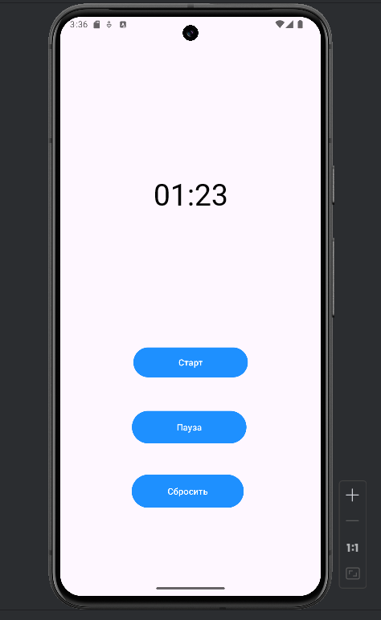
Рис. 1. Интерфейс
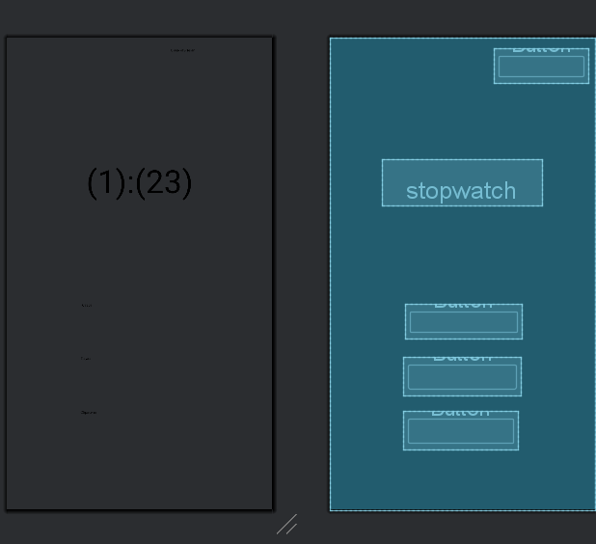
Рис. 2. Форма
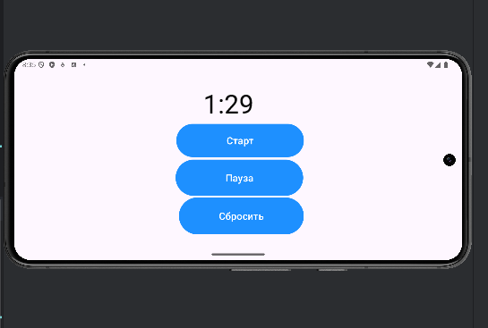
Рис. 3. Сохранение состояния активности

5 Вывод
В результате выполненной работы я разработал приложение для ОС Android, представляющее собой секундомер. Переопределением некоторых методов я решил проблему сбрасывания активности работы таймера при смене ориентации экрана, а кроме того при выключении экрана смартфона или при переходе в другое окно происходит сохранение состояния.

